|  |  |  |  |
| --- | --- | --- | --- |
| نام و نام خانوادگی مادر : | نام پدر: | | نام و نام خانوادگی دانش آموز: |
| تاریخ تولد :  محل تولد : | سریال شناسنامه :  محل صدور شناسنامه : | | کد ملی : |
| سن پدر :  سن مادر : | تاریخ تولد پدر:  تاریخ تولد مادر: | | کدملی پدر : |
| فوت پدر :  فوت مادر : | آیا والدین از هم جدا شده اند ؟ | | |
| شماره همراه پدر : | شغل پدر : | | تحصیلات پدر : |
| شماره همراه مادر : | شغل مادر : | | تحصیلات مادر : |
| تلفن ثابت منزل : | آدرس و کد پستی محل سکونت : | | |
| تعداد خواهر : | تعداد برادر : | | تعداد اعضای خانواده : |
| آدرس و تلفن خویشاوند نزدیک در صورت عدم دسترسی به والدین :  آدرس :  تلفن : نسبت : | | | |
| آیا دانش آموز بیماری دارد که نیاز به مراقبت خاصی باشد ؟ | | آیا دانش آموز داروی خاصی مصرف میکند ؟ | |
| آیا در بیمارستان بستری شده : | | به چه بیماری هایی تاکنون مبتلا شده : | |
| بینایی او چگونه است :  عینک دارد : | شنوایی او چگونه است :  سمعک دارد : | | مشکل در تلفظ کلمات دارد : |
| اگر موضوع خاصی است که نیاز می دانید مدرسه در جریان باشد لطفا در این قسمت وارد نمایید : | | | |

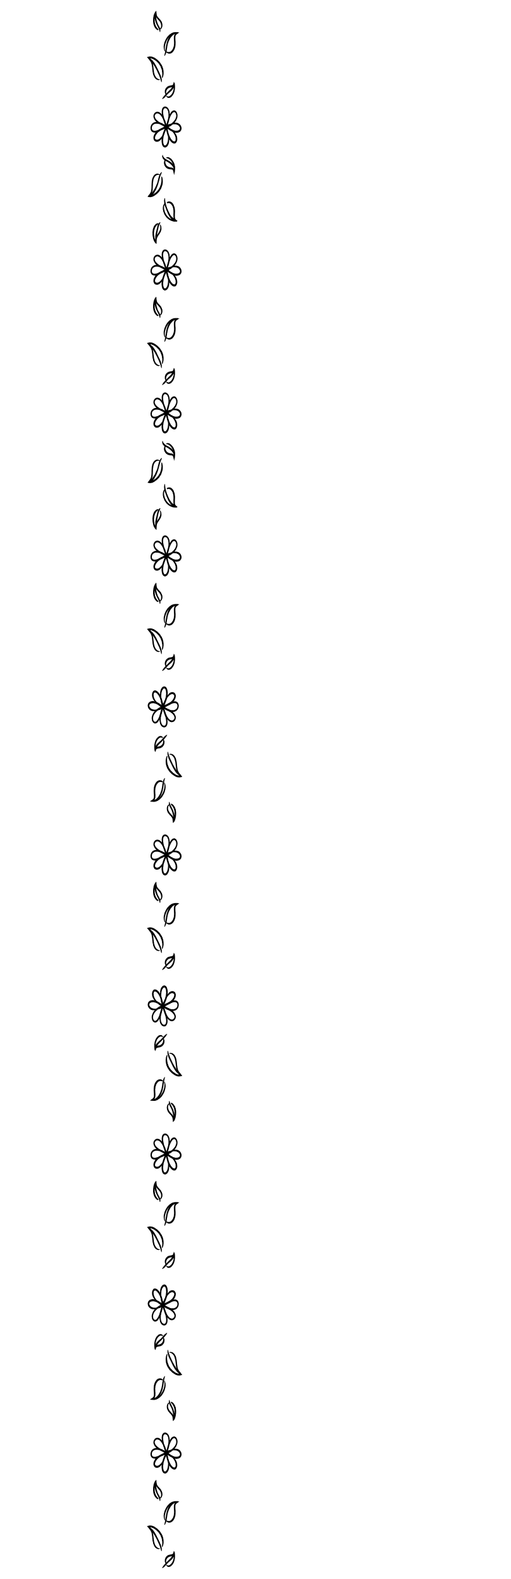

الصاق عکس